**1.MỤC TIÊU,PHẠM VI ĐỀ TÀI**

**1.Mục tiêu**

Dựa vào những kiến thức đã học từ môn học Phân Tích Thiết Kế Hệ Thống Thông Tin, bài báo cáo này sẽ phân tích hệ thống cửa hàng bán quần áo nhằm mục đích tạo một hệ thống quản lý cửa hàng gồm các chức năng:

* Quản lý nhân viên
* Quản lý khách hàng VIP
* Quản lý hàng hóa
* Quản lý nhập xuất
* Quản Lý tài chính thu chi trong cửa hàng

**2.Phạm vi**

Bài báo cáo được thực hiện dựa trên cơ sở phạm vi môn học Phân Tích Thiết Kế hệ Thống Thông Tin và những mục tiêu nêu trên.

Dựa trên cơ sở lý thuyết để thiết kế mô hình và tổ chức dữ liệu.

Bài báo cáo viết dựa trên khảo sát những cửa hàng vừa và nhỏ.

**2.KHẢO SÁT**

**1.Khảo sát hệ thông**

Shop Thái Bình chuyên kinh doanh những loại thời trang như: Quần áo ,dày dép, mũ, túi xách với nhiều chủng loại. Nguồn Hàng chủ yếu từ các doanh nghiệp , nhà cung cấp trong và ngoài nước. Khách hàng chủ yếu là người tiêu dùng .Cửa Hàng có nhân viên phục vụ và quầy thu ngân …Vì vậy cần một hệ thống quản lý để giúp Shop hoạt động tốt hơn. Các hoạt động chính bao gồm nhập hàng , phân loại , định giá mặt hàng và xuất hàng, hàng tuần báo cáo kết quả doanh thu cho chủ Shop.

SƠ ĐỒ TỔ CHỨC CỦA SHOP THÁI BÌNH

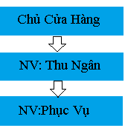

* Chủ Shop: Có nhiệm vụ quản lý toàn bộ hê thống của Shop bao gồm : Nhập hàng , kiểm tra chất lượng hàng hóa,nắm bắt chi tiêu hàng tháng của shop để đưa ra giải pháp điều chỉnh cụ thể ….
* NV Thu Ngân: Thực hiện việc bán hàng và lập hóa đơn cho khách hàng đồng thời ghi nhận lại số hàng hóa bán được của mỗi loại để báo cho chủ shop sau mỗi ngày làm việc
* NV Phục Vụ:Có nhiệm vụ quảng bá sản phẩm cho khách hàng, hướng dẫn khác hàng khi họ có nhu cầu ……

**2 .Phân tích hiện trạng hệ thống**

1. Nhập hàng hóa

* Mặt hàng mới nhập về sẽ được nhân viên thu ngân lưu trữ các thông tin vào trong máy tính bao gồm : mã vạch, giá bán,ngày sản xuất, hạn sử dụng, số lượng , đơn vị…
* Nguồn hàng đượng nhập dưới hình thức đơn đạt hàng: Hợp đồng mua bán giũa cửa hàng với nhà cung cấp.
* Hàng nhập sẽ được nhân viên phân loại và bày bán để tiêu thụ.

b. Tiêu Thụ hàng hóa

* Shop có chương trình tri ân khách hàng bằng cách dựa trên số lượng hàng hóa đã mua khách hàng có thế nhận được một quà tặng tương ứng.
* Quảng bá Shop bằng những tờ rơi biển quảng cáo.

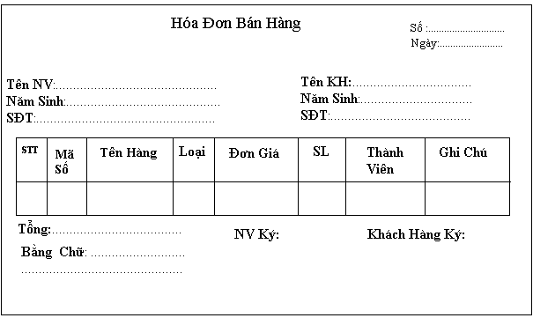c. Các mẫu phiếu

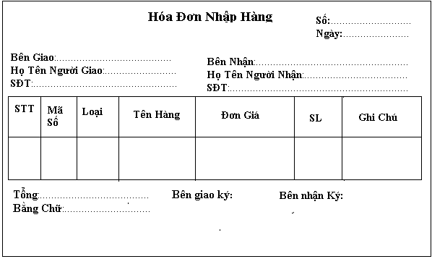

**PHẦN 2: PHÂN TÍCH HỆ THỐNG**

**1. PHÂN TÍCH YÊU CÂU**

Phân tích các chức năng trong hệ thống quản lý;

+ Quản lý nhân viên: nhân viên của shop được quản lý với những thông tin : họ tên, năm sinh , địa chỉ , sđt.

**+** Quản lý khách hàng VIP : Khách hàng VIP là những khách hàng đã gắn bó tin dùng sản phảm của cửa hàng trong một thời gian dài , khi đó sẽ được tặng một thẻ hội viên . Thẻ này có chức năng giảm giá một số mặt hàng mặt hàng mà khách hàng mua . Trên thẻ có ghi rõ thông tin khách hàng bao gồm: Họ tên, địa chỉ , sđt, SCMND. Thẻ hội viên sẽ không có hiệu lực dưới dạng cho mượn , nếu khách hàng trong một thời gian dài không có một giao dịch nào với cửa hàng ,nhân viên sẽ gạch tên ra khỏi danh sách VIP và thẻ hội viên sẽ mất hiệu lực.

+ Quản lý mặt hàng : mặt hàng trong Shop được quản lý dựa trên những thông tin: mã vạch , tên hàng , loại, giá trị.

+ Quản lý tài chính của shop: Bao gồm quản lý các hóa đơn, phiếu chi để tiến hành kiểm kê theo định kỳ. dựa trên hóa đơn thu chi để tính lãi xuất vầ đóng thuế kinh doanh hàng tháng **+** Quản lý nhập xuất của shop:nhập hàng theo hóa đơn, hàng nhập được theo dõi dựa trên mã vạch, loại,tên hàng số lượng đơn giá…

+ Quảng lý hóa đơn : Lập các loại hóa đơn bán lẻ, đơn đặt hàng.Báo cáo doanh thu số lượng bán theo từng mặt hàng.

+ Quản lý hệ thống dữ liệu: Lưu trữ và phục hồi dữ liệu. kết thúc chương trình.